Тестовые задания по швейному делу I четверть 5 класс, 1-2 группа обучения.
ФИ ученицы__________________________________________________ Дата___________
Задание. Читай внимательно! Выбери единственно верный ответ. Если вопрос без варианта ответа, допиши ответ на строке ___________________________________ или выполни то, о чем просят в задании.
- По какому признаку можно определить нить основы:
а) по ворсу;
б) по растяжению;
в) отделке.

2. Сантиметровую ленту в шитье используют:
а) для обмера фигуры человека;
б) измерения помещения;
в) вычисления площади раскройного стола.

3. В какой части растения находится волокно хлопка?
а) в семенной коробочке;
б) в стебле растения;
в) в листьях.

4. Этот стежок с лицевой стороны напоминает веревочку, а с изнаночной стороны – прямые стежки:
а) назад иголку;
б) крестообразный:
в) стебельчатый.

5.Прядение – это процесс:
а) получение ткани из нитей путем переплетения между собой;
б) получение пряжи из волокон путем скручивания их между собой;
в) получение однотонной ткани путем ее окрашивания.

6.Что делать, если потерялась игла?
а) сказать учителю;
б) сказать учителю и найти её с помощью магнита;
в) ничего страшного, найдётся сама.

7. Пуговицы выпускают _________________________________________________
______________________________________________________________________.

8. Перечисли название ручных стежков____________________________________
______________________________________________________________________
______________________________________________________________________
Тестовые задания по швейному делу I четверть 5 класс, 3 группа обучения.
ФИ ученицы__________________________________________________ Дата___________
Задание. Читай внимательно! Выбери единственно верный ответ. Если вопрос без варианта ответа, допиши ответ на строке ___________________________________ или выполни то, о чем просят в задании.
1. Выберите измерительные инструменты, которые используются в швейной мастерской:
а) ножницы, иголка, сантиметровая лента, треугольник;
б) сантиметровая лента, треугольник, линейка.

2. Что следует сделать после окончания работы с утюгом:
а) поставить на подставку и выключить;
б) выключить и оставить на гладильной доске.

3. Какой ручной стежок не существует:
а) назад иголку;
б) крестообразный;
в) петляющий.

4. Ткань с рисунком – это:
а) ткань, окрашенная в один цвет;
б) ткань, имеющая печатный рисунок;
в) ткань, выработанная из нитей разного цвета.

5. К натуральным волокнам относятся:
а) волокна, которые получают на предприятиях химической промышленности;
б) волокна, которые встречаются в природе.

6. По окончании работы с электрическим утюгом необходимо_________________
_____________________________________________________________________.

Тестовые задания по швейному делу II четверть 5 класс, 1-2 группа обучения.
ФИ ученицы__________________________________________________ Дата___________
Задание. Читай внимательно! Выбери единственно верный ответ. Если вопрос без варианта ответа, допиши ответ на строке ___________________________________ или выполни то, о чем просят в задании.
1. Длину рабочей нитки для шитья можно определить:
а) на глаз;
б) по руке.

2. В швейной машине маховое колесо вращается:
а) от работающего;
б) на работающего;
в) на каждой машине по-разному.

3. Какими стежками пришивают вешалку к изделию:
а) тамбурными;
б) косыми;
в) назад иголку.

4. Какого цвета должны быть нитки при пришивании пуговиц со сквозными отверстиями:
а) в цвет ткани;
б) в цвет пуговицы;
в) любого цвета.

5. Выбери правильную последовательность заправки верхней нити:
а) 5,6,1,3,4,2 1- ушко иглы
б) 4,2,3,1,6,5 2- нитенаправитель
в) 4,5,6,3,2,1 3 - нитепритягиватель
4- катушечный стержень
5- нитенаправитель
6 – тарелочки регулятора натяжения верхней нити

6. Выбери среди картинок заплату-аппликацию:
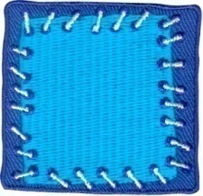
а) б)

7. Деталь, на которую наматывают нижнюю нить, называется _____________________________________________________________________.

8. Соединение заплаты с изделием можно выполнить ____________________________________________________________________________________________________________________________________________.

Тестовые задания по швейному делу II четверть 5 класс, 3 группа обучения.

ФИ ученицы_______________________________________________________ Дата___________

Задание. Читай внимательно! Выбери единственно верный ответ. Если вопрос без варианта ответа, допиши ответ на строке ___________________________________ или выполни то, о чем просят в задании.
1. Для чего служит вешалка на одежде?
а) для того, чтобы повесить одежду;
б) для красоты.

- Регулятор строчки швейной машины нужен:
а) для регулирования натяжения верхней нити;
б) регулирования длины стежка;
в) регулирования натяжения нижней нити.

- Для намотки нитки на шпульку в швейной машине служит ______________________________________________________________________.

4. Для ремонта белья в месте разрыва ткани можно применить:
а) ручной стебельчатый стежок;
б) ручной стачной стежок;
в) ручной тамбурный стежок.

5. Выбери среди картинок заплату-аппликацию:
а) б)

6. Выбери правильную последовательность заправки верхней нити:

1- ушко иглы
а) 4,2,3,1,6,5 2- нитенаправитель
б) 4,5,6,3,2,1 3 - нитепритягиватель
4- катушечный стержень
5- нитенаправитель
6 – тарелочки регулятора натяжения верхней нити

Тестовые задания по швейному делу III четверть 5 класс, 1-2 группа обучения.
ФИ ученицы__________________________________________________ Дата___________
Задание. Читай внимательно! Выбери единственно верный ответ. Если вопрос без варианта ответа, допиши ответ на строке ___________________________________ или выполни то, о чем просят в задании.

- Боковые срезы мешочка можно соединить:
а) швом вподгибку с закрытым срезом;
б) стачным швом;
в) двойным швом.

- Чтобы закрепить нить в конце строчки, нужно:
а) завязать концы ниток;
б) выполнить машинную закрепку;
в) ничего делать не нужно.
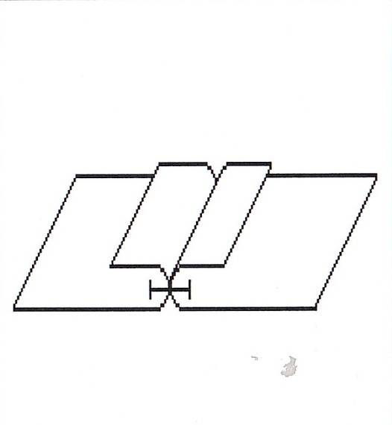

3. Подпишите название машинных швов на картинке:
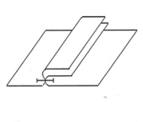

4. Двойной шов относится:
а) к соединительным швам;
б) краевым швам;
в) отделочным швам.

5. Для чего используется обратный ход швейной машины?
а) для проверки строчки;
б) для выполнения машинной закрепки;
в) для проверки хода машины.

6. Выбери правильную последовательность раскроя швейного изделия:
а) 2,3,1,4 1- уложить выкройку на ткань
б) 1,3,2,4 2- отложить припуски на швы
в) 4,3,5,1 3 – обвести контур выкройки мылом
4 – вырезать деталь по отложенным припускам.
7. Размер и форма наволочки зависит от_________________________________
_____________________________________________________________________.

8. Укажите стрелками расположение деталей швейной машины:
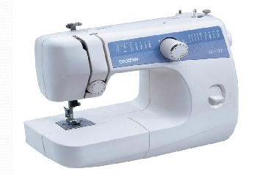
платформа клавиша обратного хода

нитепритягиватель
лапка
регулятор строчки

регулятор натяжения маховое колесо
верхней нити
моталка

игла

Тестовые задания по швейному делу III четверть 5 класс, 3 группа обучения.
ФИ ученицы__________________________________________________ Дата___________
Задание. Читай внимательно! Выбери единственно верный ответ. Если вопрос без варианта ответа, допиши ответ на строке ___________________________________ или выполни то, о чем просят в задании.
1. Каким швом можно обработать верхний срез мешочка?
а) швом вподгибку с закрытым срезом;
б) стачным швом;
в) швом вподгибку с открытым срезом.

2. Где расположено ушко у машинной иглы?
а) где и у ручной иглы;
б) рядом с острием.

3. К какому виду белья относится наволочка:
а) к нательному белью;
б) постельному белью;
в) столовому белью.

4. Для пошива наволочки с клапаном 70*70 см необходимо ткани по длине:
а) 90см;
б) 170 см;
в) 140 см.

5.Мешочек для хранения работ изготавливают из __________________________
____________________________________________________________________

6. Укажите стрелками и подпишите расположение деталей швейной машины:
маховое колесо
клавиша обратного хода

лапка платформа

моталка регулятор натяжения верхней
нити
игла

Тестовые задания по швейному делу IV четверть 5 класс, 1-2 группа обучения.
ФИ ученицы__________________________________________________ Дата___________
Задание. Читай внимательно! Выбери единственно верный ответ. Если вопрос без варианта ответа, допиши ответ на строке ___________________________________ или выполни то, о чем просят в задании.
- Соедини стрелками верный ответ:

пряжу получают на ткацкой фабрике
ткань получают на прядильной фабрике.

2. Впиши пропущенные слова в правила безопасной работы электрическим утюгом:

а) перед началом работы проверить __________________________ шнура,
б) работать стоя _________________________________________________,
в) во время работы ставить утюг на __________________________________
__________________________________________________________________,
г) включать и выключать утюг ____________________________руками, берясь за _________________________ вилки.

3. Выбери правильную последовательность пошива сумки:
а) 2,4,1,5,3 1- обработать боковые стороны сумки
б) 1,5,4,2,3 2- обработать верхний срез
в) 3,5,4,1,2 3- обработать углы по нижнему срезу
4 – соединить ручки с верхним срезом сумки
5- обработать ручки.

4. Отутюжить – это:
а) разложить припуски шва в разные стороны и закрепить их утюгом;
б) удалить замины на ткани;
в) закрепить подогнутый край детали.

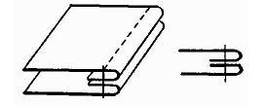
- Подпиши название машинного шва

_____________________________________

6. Детали выкройки раскладывают на ткани с учётом:
а) поперечного среза;
б) направления долевой нити;
в) формы деталей.
7. Для чего нужна хозяйственная сумка?
а) для хранения продуктов;
б) для переноса продуктов и овощей:
в) для украшения к одежде.

8. Перечисли швейные изделия, которые можно сшить из хлопчатобумажных тканей ________________________________________________________________
______________________________________________________________________.

Тестовые задания по швейному делу IV четверть 5 класс, 3 группа обучения.

ФИ ученицы__________________________________________________ Дата___________
Задание. Читай внимательно! Выбери единственно верный ответ. Если вопрос без варианта ответа, допиши ответ на строке ___________________________________ или выполни то, о чем просят в задании.
- Верхний срез сумки можно обработать:
а) швом вподгибку с закрытым срезом;
б) стачным швом;
в) накладным швом.

2. Детали выкройки раскладывают на ткани с учётом:
а) поперечного среза;
б) направления долевой нити;
в) формы деталей.

- Подпиши название машинного шва:

________________________________

4. Для обработки срезов прихватки от осыпания используют:
а) тамбурные стежки;
б) петельные стежки;
в) стебельчатые стежки.

5.Соединение двух деталей, примерно равных по величине, называется:
а) притачать;
б) стачать;
в) застрочить.

6. Для чего нужна хозяйственная сумка?
а) для хранения продуктов;
б) для переноса продуктов и овощей:
в) для украшения к одежде.

Список литературы и интернет-источников:
- Бородкина Н.А. Рабочая тетрадь для самостоятельных работ по швейному делу. 5класс.- Волгоград:Учитель, 2012.-31с.
- Бородкина Н.А. Трудовое обучение. Швейное дело. 5-9 классы: оценка учебных достижений, вариативные тестовые задания.- Изд. 2-е.- Волгоград:Учитель. - 66с

- Картушина Г.Б. Технология. Швейное дело. 5 класс: учеб.для спец.(коррекц.) образоват. учреждений VIII вида/ Г.Б. Картушина, Г.Г.Мозговая.- 6-е изд.-М.: Просвещение,2012.

- Инфоурок – ведущий образовательный портал России:сайт.- URL: https://infourok.ru/urok-po-tehnologii-v-klasse-na-temu-shveynaya-mashina-784163.html

- 100book.ru –Книги. Интернет-магазин.[Электронный ресурс]. – Режим доступа:http://www.100book.ru/nashivkazaplatka_golubaya_art_15461169_b2357473.html)

- Инфоурок – ведущий образовательный портал России. [Электронный ресурс]. – Режим доступа:https://infourok.ru/konspekt-uroka-po-trudovomu-obucheniyu-shveynoe-delo-na-temu-urok-kontrolnaya-rabota-klass-uchaschiesya-s-legkoy-stepenyu-umstve-3804714.html

- Мастерская КАР авторские развивающие игрушки. [Электронный ресурс]. – Режим доступа: http://masterskayakar.ru/theory/25-vidov-shvov-dlya-shitya-razvivayushhix-igrushek-i-ne-tolko-chast1.html

